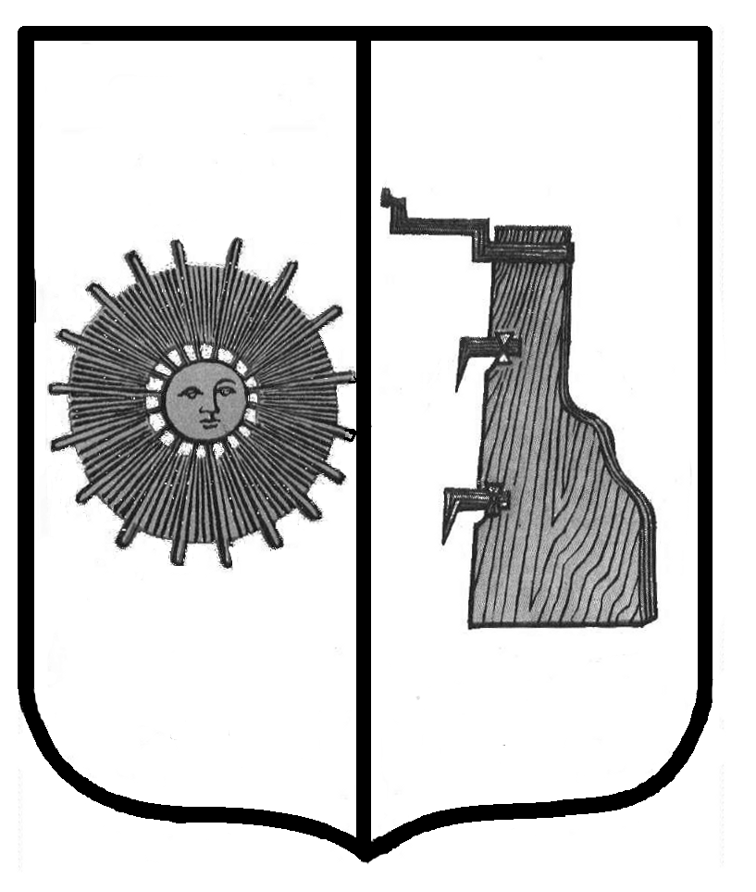

**Российская Федерация**

**Новгородская область**

**Боровичский район**

**АДМИНИСТРАЦИЯ ЁГОЛЬСКОГО СЕЛЬСКОГО ПОСЕЛЕНИЯ**

ПОСТАНОВЛЕНИЕ

**от 05.05.2025 № 43**

д.Ёгла

**О внесении изменений в Административный регламент по предоставлению муниципальной услуги «Предварительное согласование предоставления земельного участка», утвержденный постановлением администрации Ёгольского сельского поселения от 11.09.2020 № 49**

На основании ПРОТЕСТА на Административный регламент по предоставлению Администрацией Ёгольского сельского поселения муниципальной услуги «Предварительное согласование предоставления земельного участка», утвержденный Постановлением Администрации Ёгольского сельского поселения от 11.09.2020 №49.

В соответствии с Федеральным законом от 08.08.2024 № 319-ФЗ «О внесении изменений в Земельный кодекс Российской Федерации и статью 10 и 10.1 Федерального закона «Об обороте земель сельскохозяйственного назначения», Федеральным законом от 06.10.2003 № 131-ФЗ «Об общих принципах организации местного самоуправления в Российской Федерации, Федеральным законом от 27.07.2010 № 210-ФЗ «Об организации предоставления государственных и муниципальных услуг», руководствуясь Ёгольского сельского поселения, Администрация Ёгольского сельского поселения

**ПОСТАНОВЛЯЕТ:**

1. Внести в Административный регламент по предоставлению муниципальной услуги «Предварительное согласование предоставления земельного участка», утвержденный постановлением администрации Ёгольского сельского поселения от 11.09.2020 № 49 (далее - Регламент) следующие изменения:

1.1. в подпункте 4 пункта 2.10.2 слова "крестьянских (фермерских) хозяйств" исключить;

1.2. в подпункте 2 пункта 3.4.2 слова "или крестьянских (фермерских) хозяйств" исключить;

1.3. в пункте 3.5.1.1, слова "крестьянских (фермерских) хозяйств" исключить;

1.4. в абзаце втором пункта 3.5.8 слова "крестьянских (фермерских) хозяйств" исключить;

1.5. в [подпункте 2](https://normativ.kontur.ru/document?moduleId=1&documentId=485430#l1714) слово "соответственно" и слова "опубликования и" исключить;

1.6. в подпункте 3 пункта 3.4.2 дополнить словами «указанных в [подпункте 2](https://www.consultant.ru/document/cons_doc_LAW_501324/3e878d61b0de409120ad70762779b6616b55d7d9/#dst864) настоящего пункта»;

2. Опубликовать постановление в бюллетене «Официальный вестник Ёгольского сельского поселения» и разместить на официальном сайте Администрации сельского поселения.

**Глава сельского поселения Н. В. Герасимова**